关于报送第二批高值医用耗材采购价格信息的
操作说明

1平台登入方式
登入山东省医用耗材集中采购平台的方式如下：在“山东省药品集中采购网”主页中，选择“耗材采购”
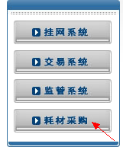
用户名及密码：使用各医疗机构在“山东省药品集中采购平台”中的用户名及密码。

2 报送高值医用耗材的采购情况
用上述方法进入“山东省医用耗材集中采购平台”。平台正常运行后在左边树形目录中，点击“数据上报系统”—“报送高值医用耗材的采购情况”标签，如下图所示：
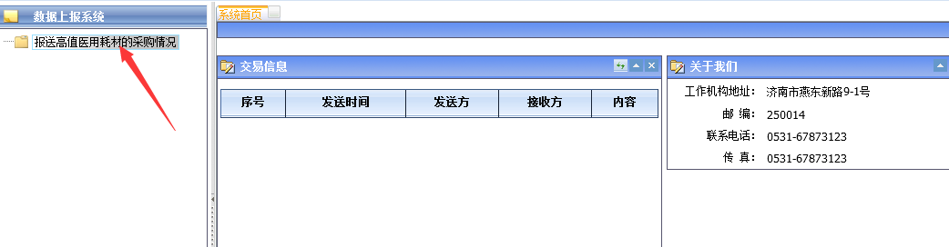
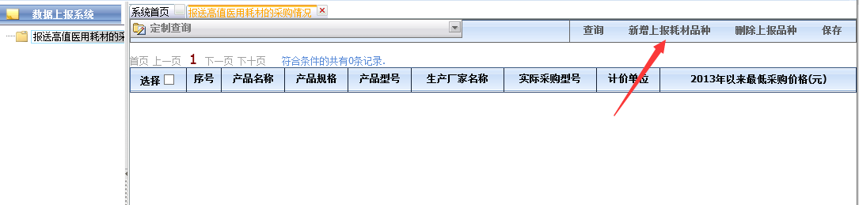

2.1 新增上报医用耗材品种
在“报送高值医用耗材的采购情况”界面中，点击“新增上报耗材品种”，如下图所示：
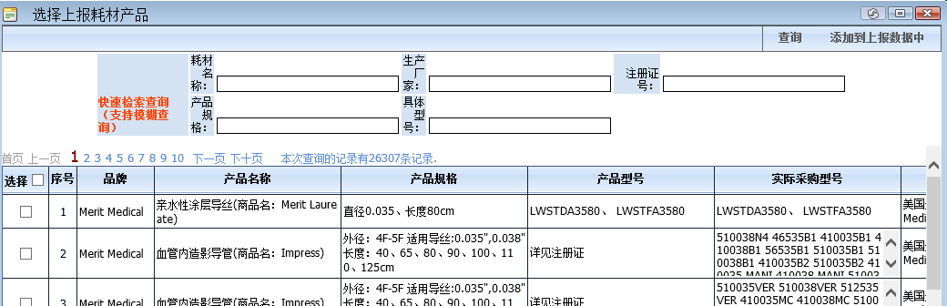
（图2.1）
界面默认显示全部第二批的耗材的产品。用户可以通过“快速检索查询”中的“医用耗材名称、生产厂家”来确定某一类医用耗材，其输入内容可以是其中的一部分（如：名称中的某几个连续的字符）。
在“图2.1”中，选中所要上报的医用耗材，然后，点击“添加到上报数据中”，列表中被选中的医用耗材，就会被加入到上报数据中。
界面显示如下：
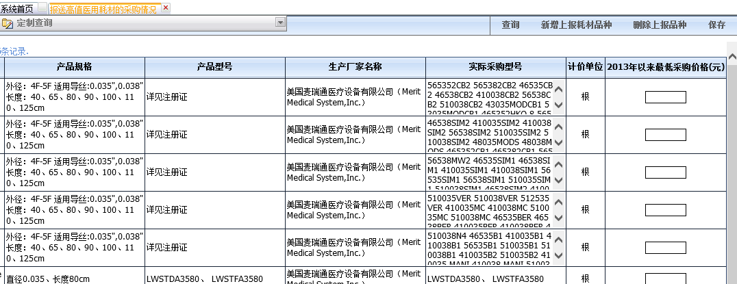

2.2 删除上报医用耗材
在上图中，选中列表中要删除的医用耗材，点击工具栏中的“删除上报品种”。系统提示：
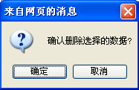
点击“确定”，即可删除所选择的耗材品种。

2.3 保存
输入医用耗材的采购价格。
特别提示：在输入价格时，注意产品的计量单位，如下：
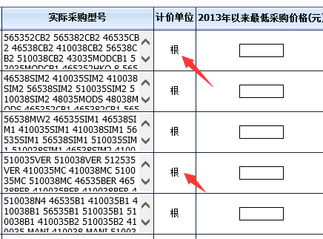
当输入完当前页数据后，要点击工具栏中的“保存”，才能确认当前输入信息得到保存。否则在换页后，当前的数据会丢失。

